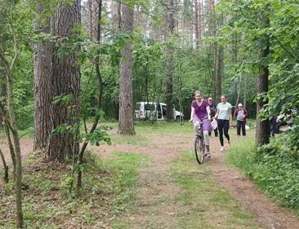
23 июня в д. Боровцы Бешенковичского района прошёл туристический слёт с участием посетителей отделения социальной адаптации и реабилитации и отделения дневного пребывания для людей с инвалидностью государственного учреждения «Территориальный центр социального обслуживания населения Бешенковичского района». Спортивные состязания были организованны ФСК «Двина» совместно со специалистами ТЦСОН Бешеноквичского района.

